Antoni Pawlak
401480

Laboratorium 6: JAVA

Cel ćwiczenia:
- Opanowanie podstaw tworzenia wątków w Javie.
- Opanowanie podstawowych metod synchronizacji w Javie.
- Dekompozycja pętli

Wykonanie

Przygotowania

  - Pobranie ze strony przedmiotu plików, utworzenie projektu w IntelliJ IDEA, dodanie tam plików Obraz.java oraz Histogram_test.java.
  - Uruchomienie kodu i sprawdzenie poprawności działania na małych tablicach

Wariant 1

  - Utworzenie nowej klasy Watek dziedziczącej po Thread
public class Watek extends Thread{}

  - Dodanie konstruktora klasy gdzie przekazujemy obraz oraz numer znaku

Watek(int charIndex, Obraz o) {
this.charIndex = charIndex;
this.o = o;
}

  - Zaimplementowanie metody run()

public void run(){
o.calculate_line_histogram(charIndex);
o.print_histogram_line(charIndex);
}

  - Utworzenie tylu wątków ile mamy znaków
int num_threads = 94;
Watek[] NewThr = new Watek[num_threads];
  - Uruchomienie wątków

for (int i = 0; i < num_threads; i++) {
(NewThr[i] = new Watek(i, obraz_1)).start();
}

  - Zaczekanie na wątki

for (int i = 0; i < num_threads; i++) {
try {
NewThr[i].join();
} catch (InterruptedException e) {}
}
  - Sprawdzenie poprawności programu

ystem.out.println("Czy poprawnie? : " + obraz_1.validateCalculations());

Wariant 2

  - Utworzenie nowej klasy Watek2 implementującej interfejs Runnable

public class Watek2 implements Runnable{}
  - Dodanie konstruktora

Watek2(int start, int end, Obraz o){
this.start = start;
this.end = end;
this.o = o;
}

  - Zaimplementowanie metody run()

public void run() {
for(int i = start; i < end; i++) {
this.o.calculate_line_histogram(i);
this.o.print_histogram_line(i);
}
}

  - Wyliczenie skoku blokowego oraz „reszty” z dzielenia

int spacer = 94 / num_threads;
int rest = 94 - spacer * num_threads;

  - Uruchomienie wątków
for (int i = 0; i < num_threads; i++) {
if(i == num_threads - 1) (NewThr[i] = new Thread(new Watek2(i*spacer,(i+1)*spacer + rest, obraz_1))).start();
else (NewThr[i] = new Thread(new Watek2(i*spacer,(i+1)*spacer, obraz_1))).start();
}
  - Zaczekanie na wątki

for (int i = 0; i < num_threads; i++) {
try {
NewThr[i].join();
} catch (InterruptedException e) {}
}

  - Sprawdzenie poprawności kodu

System.out.println("Czy poprawnie? : " + obraz_1.validateCalculations());

Wnioski

Thread a Runnable
Wyróżniamy dwa sposoby tworzenia nowych wątków w języku Java
- stworzenie własnej klasy która będzie subklasą Thread
  - możemy zainstancjonować klasę i wystartować wątek
- stworzenie klasy implementującej interfejs Runnable
  - aby wystartować wątek należy podać jako argument do nowej instancji Thread

Implementacja interfejsu Runnable zajmuje mniej pamięci i daje więcej możliwości, pozwala aby nasza klasa rozszerzała jeszcze inne klasy. Do uruchomienia wątku potrzebuje jednak instancji Thread.
Użycie subklasy Thread zajmuje więcej pamięci, nie pozwala na rozszerzanie innej klasy bo już rozszerza Thread. Pozwala jednak startować bez tworzenia nowej instancji Thread.

Wniosek, należy zastanowić się co jest dla naszego programu ważniejsze, czy możliwość rozszerzania innych klas czy łatwość startowania wątków.

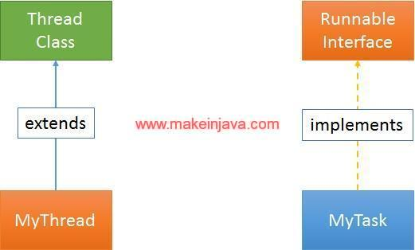Figure 1: Source: makeinjava.com

Obsługa wątków w Java

Każdy wątek ma nazwę na potrzeby identyfikacji, ale może zdarzyć się tak, że dwa wątki będą nazywać. Jeżeli nie podamy nazwy wątku to jest ona za nas generowana automatycznie.
Cykle życia wątku:
- Narodziny: kiedy tworzymy nową instancję „new”, ale jeszcze nie uruchamiamy „start()”
- Runnable: kiedy thread wystartuje staje się Runnable
- Oczekiwanie: czasem zdarzy się, że wątek musi poczekać na inny
- Zdefiniowne oczekiwanie: ustalamy wątkowi określony czas pauzy
- Zabity: kiedy ukończy swoje zadanie lub zostaje zabity

Prorytety wątków, w java mamy możliwość przekazania do systemy operacyjnego informację o tym jak ważne są dla nas obliczenia danego wątku. Jest to zakres 1-10, gdzie MIN_PRIORITY jest równe 1, a MAX_PRIORITY równe 10. Domyślna wartość to NORM_PRIORITY równa 5. Oczywiście nadanie wątku nie koniecznie gwarantuje chronologię wykonania operacji.

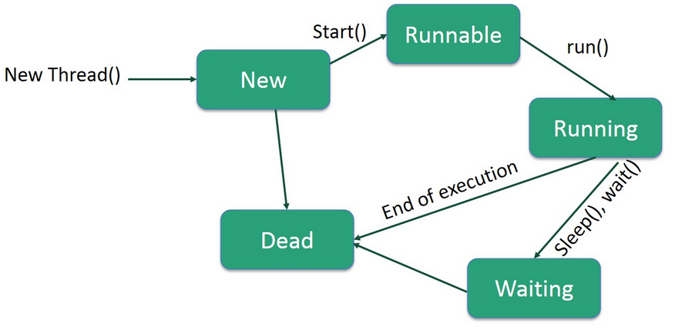Figure 2: Source: tutorialspoint.com

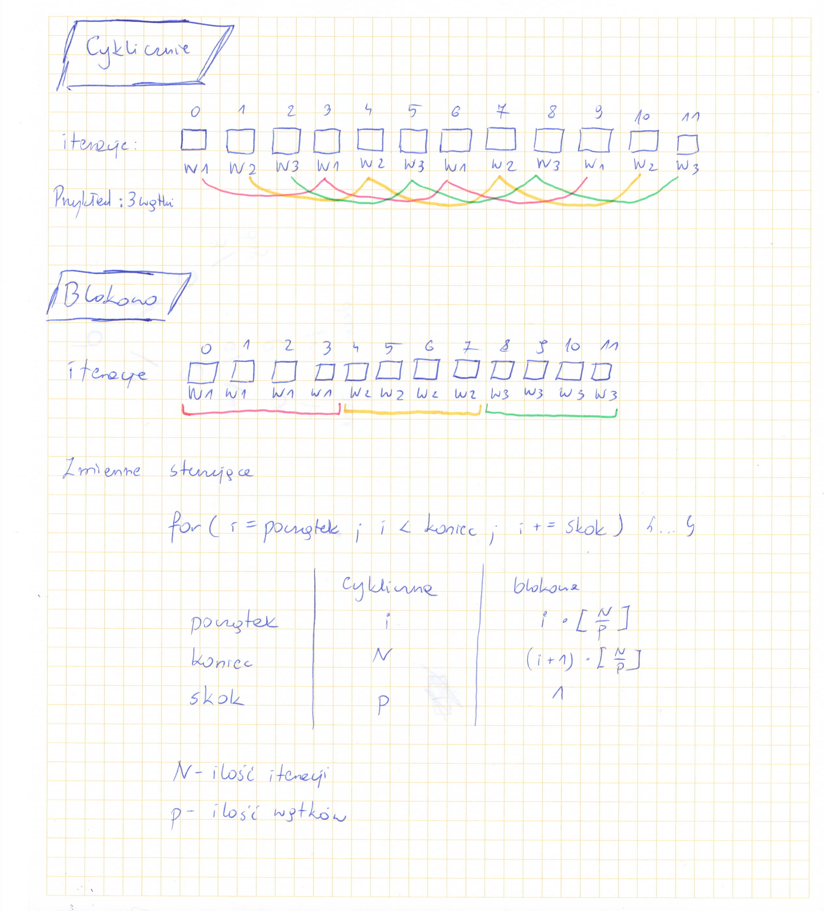
Dekompozycja

